金門縣議會第7屆第7次定期會



報告人：局長 廖高江

中華民國111年6月

金門縣警察局業務報告

壹、前言
議長、副議長、各位議員女士、先生暨媒體朋友大家好：
欣逢貴會第7屆第7次定期會召開，高江應邀列席報告本縣警政業務概況並親聆教益，至感榮幸，在此謹代表本局全體同仁，對貴會過去的支持與指教，使本局各項勤、業務得以順利推展，讓本縣鄉親及來金旅客享有安全的居住及觀光旅遊環境，謹致上最誠摰謝意！
高江就任以來，渥蒙議長、副議長、各位議員女士、先生及各級長官的指導與支持，當持續全力以赴，率領本局做好各項治安維護、交通整理、端正警察風紀及為民服務等工作，以提升縣民對縣政及警政工作之滿意度。高江在此謹就110年10月至111年3月治安(以下簡稱本期)、交通工作執行情形、「施政有感」工作與未來工作重點，簡要報告如後，敬請指教。
貳、全般治安維護成果
一、落實偵防作為，維持平穩治安
(一)表1-全般刑案發破成效比較表
項目 | 本期 | 去年同期 | 增減數(率)
發生件數 | 522件 | 495件 | +27件(+5.45%)
破獲件數 | 503件 | 466件 | +37件(+7.94%)
破獲率 | 96.36% | 94.14% | +2.22%
說明：本期全般刑案數呈現微幅增加趨勢，主要發生增加案類以無被害人、主動查獲之毒品案為主，地區治安狀況尚屬平穩，將持續加強各項刑案偵辦能量及效率，以積極偵防作為，維持治安平穩。
(二)表2-竊盜犯罪發破比較表
項目 | 本期 | 去年同期 | 增減數(率)
發生件數 | 54件 | 51件 | +3件(+5.88%)
破獲件數 | 47件 | 43件 | +4件(+9.30%)
破獲率 | 87.04% | 84.31% | +2.73%
說明：
1、本期竊盜發生數增加3件、破獲數增加4件，破獲率增加2.73%，本局於受理民眾報案後均責由專責人員，迅速啟動偵查，於最短時間內偵破，針對未破獲案件亦持續管制，以提高本轄竊盜破獲率。
2、本期竊盜案件多為「非毀越侵入型竊盜(如同屋行竊、 親屬間竊盜及商店順手牽羊等)」，且部分竊嫌經查係屬慣犯，經常性於商店順手牽羊或四處遊蕩並竊取未上鎖之車內財物，無大額損失及侵入住宅等惡行重大案件。
(三)表3-詐欺犯罪發破比較表
項目 | 本期 | 去年同期 | 增減數(率)
發生件數 | 110件 | 108件 | +2件(+1.85%)
破獲件數 | 110件 | 90件 | +20件(+22.22%)
破獲率 | 100% | 83.33% | +16.67%
說明：
1、本期詐欺發生數增加2件、破獲數增加20件，惟其中因人頭帳戶戶籍地設於本轄而自他轄轉入案件(即非本轄民眾受害案件)及地檢署交查案件占80%，本期案件數呈現微幅增加趨勢，將持續執行防詐宣導，以加強地區民眾防詐觀念。
2、本局訂定「強化金融機構及超商攔阻詐騙工作」試辦方案，由各分局劃分「金勤區」，藉由加強與金融機構及超商間之聯繫協調，強化行（店）員落實關懷提問，建立共同打擊詐欺之意識，以防制並提高攔阻詐騙成效，並於重要公開儀式中表揚攔阻成功案件之有功行員，提升行員協助意願，減少民眾財產損失。
3、針對轄內高發性詐欺手法分析，拍攝系列宣導影片，主題計有「假投資詐財」等4種類型詐騙手法，除結合各項大型活動播出（觸及率累計逾3萬次），並與地區有線電視臺合作，於不特定時段推播，擴大宣導廣度及提升成效。
4、本局偵破轄內假投資詐欺案後向上溯源，於110年12月7日偵破犯嫌粘○○等21人涉嫌經營戰○娛樂城賭博網站詐騙被害人賭金，流動賭金初估達13億餘元，查扣涉案手機35支、電腦主機53臺、現金35萬餘元等贓證物。
(四) 表4-毒品犯罪查獲件數人數重量比較表
項目 | 本期 | 去年同期 | 增減數(率)
查獲件數 | 89件 | 54件 | +35件(+64.81%)
查獲人數 | 93人 | 56人 | +37人(+66.07%)
查獲重量 | 165.6公克 | 460.53公克 | -294.93公克
說明：
1、依照內政部警政署著重人(藥頭)及量(毒品)方針，持續 加強打擊毒品力度，本期查緝成效於件數及人數均呈現增加趨勢，其中查緝毒品源頭(製造、販賣及運輸等、含赴臺溯源案件)達19名，占全部查獲人數20.43%，較去年同期18人增加1人，查緝質量較去年同期提升。
2、本期查緝重點個案如下：
- 110年12月16日查獲丁○○涉嫌販賣毒品案，查扣第二級毒品安非他命42.48公克。
- 111年1月6日查獲陳○○涉嫌運輸毒品案，查扣第二級毒品安非他命69.41公克。
- 111年2月22日查獲紀○○涉嫌意圖販賣而持有毒品案，查扣第二級毒品安非他命14.95公克。
3、本局除循線查緝各類毒品外，在防制方面，持續於重點時段規劃毒品擴大臨檢及掃蕩專案，並強化「安居緝毒」工作，期阻絕毒品於境外、掃蕩毒品於境內，並強化「識毒、拒毒」之教育宣導，期讓轄區民眾遠離毒品之誘惑及恐懼。
(五)掃蕩職業賭場
本局除加強查緝傳統職業賭場(麻將、推筒子、撲克等) 外，另著重網路簽賭案件，加強追溯簽賭機房，本期查獲職業賭場及網路簽賭案執行情形如下：
破獲轄內職業賭場3件，查獲負責人及賭客26人、網路賭博5件6人，查扣監視錄影鏡頭及主機、賭具1批、點鈔機3臺、賭資（含抽頭金）10萬餘元。
(六)打擊暴力犯罪
110年11月24日偵破犯嫌黃○○等11人涉嫌於本轄暴力討債及聚眾鬥毆案，經本局刑事警察大隊於110年7至11月間持續蒐報，陸續查緝犯嫌黃○○等11人到案，查扣模擬槍、球棒、電擊棒、信號彈、第二級毒品安非他命128公克及毒品咖啡包原料100.38公克等證物，全案依組織犯罪防制條例、刑法妨害秩序、妨害自由等罪移送。
二、加強防制青少年犯罪，落實個案輔導
本期青少年犯罪案件共計11件24人，以詐欺案7件7人最多（其中縣籍學生1案1人），與110年同期21件24人比較，本期青少年犯罪件數減少10件，人數無增減（詳如下列統計表），分析比較統計如下：
表5-少年犯罪件數及人數統計表
金門縣110年10月至111年3月與同期少年犯罪件(人)數統計表
年（月）  件（人 數）  犯罪類型 | 110年10至  111年3月 |  | 109年10至  110年3月 |  | 109年10至110年3月  110年10至111年3月  增減數之比較
年（月）  件（人 數）  犯罪類型 | 件數 | 人數 | 件數 | 人數 | 件數 | 人數
詐欺 | 7件 | 7人 | 2件 | 2人 | +5件 | +5人
傷害（含過失傷害） | 2件 | 15人 | 3件 | 3人 | -1件 | +12人
竊盜(佔) | 1件 | 1人 | 3件 | 4人 | -2件 | -3人
兒少性剝削 | 1件 | 1人 | 0件 | 0人 | +1件 | +1人
毒品 | 0件 | 0人 | 4件 | 4人 | -4件 | -4人
妨害性自主 | 0件 | 0人 | 2件 | 2人 | -2件 | -2人
少年事件處理法 | 0件 | 0人 | 2件 | 2人 | -2件 | -2人
妨害自由 | 0件 | 0人 | 1件 | 1人 | -1件 | -1人
公共危險 | 0件 | 0人 | 1件 | 1人 | -1件 | -1人
毀損 | 0件 | 0人 | 1件 | 3人 | -1件 | -3人
妨害名譽 | 0件 | 0人 | 1件 | 1人 | -1件 | -1人
妨害婚姻及家庭罪 | 0件 | 0人 | 1件 | 1人 | -1件 | -1人
合計 | 11件 | 24人 | 21件 | 24人 | -10件 | 0人
表6-本期與去年同期少年犯罪件數分析表
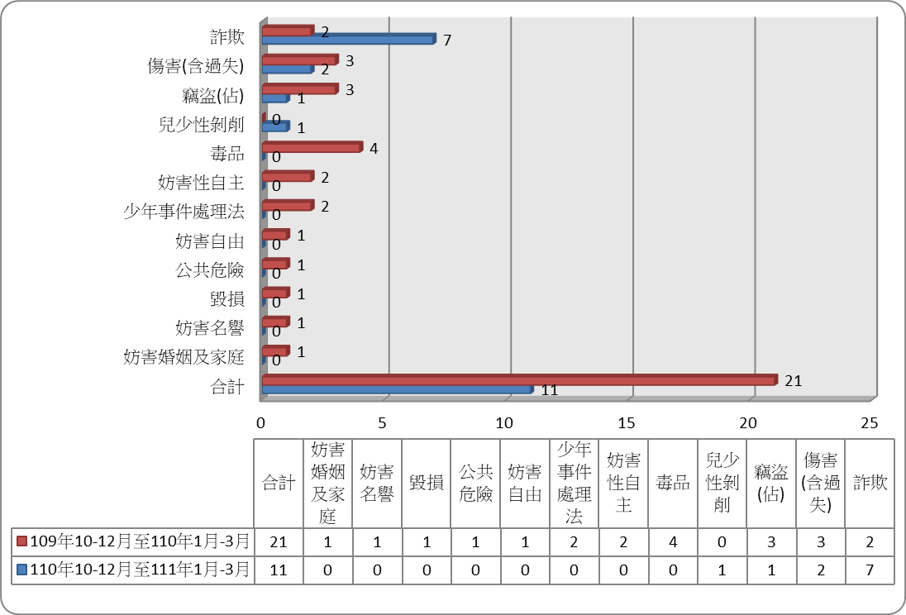

表7-本期與去年同期少年犯罪人數分析表
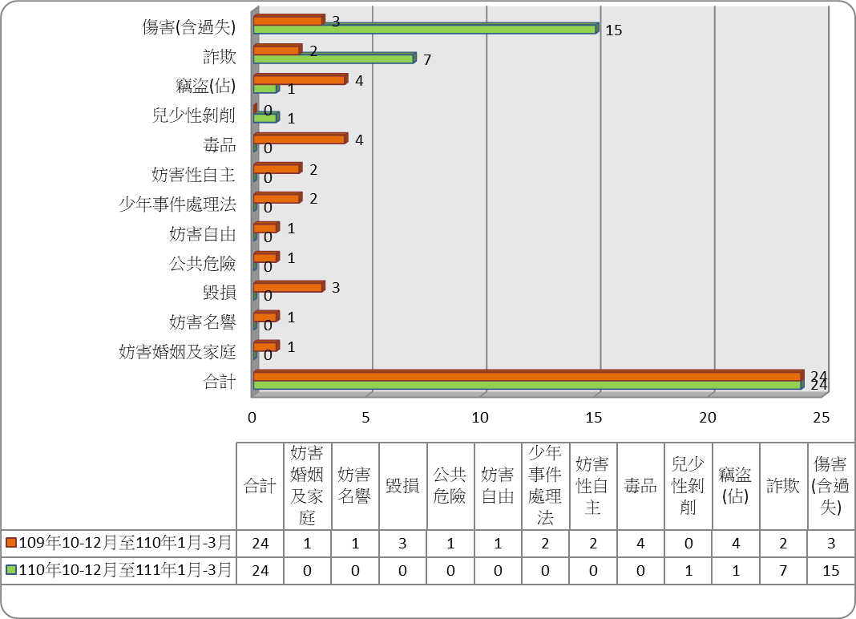

(一)查緝校園毒品作為
1、本期無發生、查獲校園毒品案件。
2、落實執行新世代反毒策略2.0 工作
- 清查、掌握涉毒兒少群聚圈、共輔溯源追藥頭：本局少年警察隊及各分局偵查隊、分駐(派出)所配合本縣學生校外生活輔導會，實施校外聯合巡查行動，對國小、國中及高中（職）在學學生，配合學校學務人員實施校外巡查，柔性勸導學生勿逃學、逃家、涉足不當場所等，減少學生涉入不正當場所，致有接觸毒品之機會，執行過程如有發現涉毒兒少群聚時，即將群聚兒少抄登資料，反映相關單位依相關程序續辦。
- 針對校外群聚難掌握作法：清查涉毒兒少群聚圈，針對尿液篩檢特定人員、衛福部兒少涉毒人口、警政查緝資料，建構關心人員資料庫，第一線員警查詢結果如係關心人員而未發現毒品時，僅抄登資料(如時間處所、群聚對象)，如係在學或中離學生，將相關資料通報校外會、如未在學則通報少輔會、如係中輟生，則通報學校。查詢結果如係關心人員且發現毒品，依法移送法院，在學、未在學者則分別通報校外會及少輔會、社政單位，依權責介入輔導。
- 針對校園毒品難溯源作法：請教育、衛生、輔導單位依藥物濫用(毒品)來源回報單，通報警政機關立案偵查，並報請地檢署指揮偵辦。
- 針對藥頭販毒入校作法：挖掘潛在涉毒兒少，查獲少年學生毒品後，續追查少年藥頭及溯源上游，並擴大清查下游涉毒少年學生，挖掘毒品黑數。
3、持續落實與校園之聯繫
本局各分局警勤區、刑責區、少年隊學責區每月填寫校園訪視表，學校發生異狀立即前往輔導、關懷，積極防制毒品入侵校園活動。另持續配合各級學校執行「春暉專案」，發現疑似藥物濫用學生，以先期實施輔導為優先，學校經清查發現需輔導對象即成立專案輔導小組，訂定輔導計畫與期程(以3個月為1個輔導期)，最長實施2期，如輔導無效或拒絕送醫戒治時，學校得依毒品危害防制條例，洽由本局協助處理，落實校園教育宣導、清查篩檢、輔導諮商、戒除等工作，建構健康優質的無毒品友善校園環境。
4、全面打擊毒品犯罪
加強查緝製造、運輸、販賣、轉讓毒品犯罪，並針對青少年學生易聚集之場所，列為重點查察目標，減少毒品犯罪擴散機會，凡查獲少年毒品案件，溯源追查供毒分子，以斬除進入校園供毒管道，防制毒品入侵校園。
5、防制青少年遭受毒害，遏制新生毒品人口
落實「教育單位協助檢警緝毒通報模式」及「教育單位與警察機關三級聯繫通報窗口」，積極防堵查緝校園毒品案件，針對易發生青少年施用毒品之場所或地點落實查緝，並由本局以走入校園杜絕毒品的實際行動，強化已染毒或有施用毒品傾向學生之反毒宣導。
(二)強化少年輔導工作
落實本縣少年輔導委員會輔導功能，針對亟需協助及觸法
少年主動開案，並結合各級學校、教育處、社會處、民間
團體、專家學者及少年法庭等單位共同協力輔導，全面性
預防少年再犯，本期輔導個案總計28案。
參、交通工作執行概況
一、交通執法情形
- 為加強取締酒後駕車，遏制酒駕肇事案件發生，維護地區交通秩序，保障民眾行的安全，本局依據「內政部警政署取防制酒後駕車工作督導考核計畫」，督促所屬加強熱點時地取締作為。
- 為維護道路交通安全，減少交通事故發生，加強「重大交通違規」執法，本期計取締酒後駕車76件、闖紅燈270件、超速4,446件、未繫安全帶257件、未戴安全帽206件，已略見成效。

【本期與去年同期重大交通違規件數比較】
項 目 | 110年10月1日起至111年3月31日 | 109年10月1日起至110年3月31日 | 增減數 | 增減比率
酒後駕車 | 76 | 115 | -39 | -33.91%
闖紅燈 | 270 | 271 | -1 | -0.37%
超速行駛 | 4,446 | 4,214 | +232 | +5.51%
未繫安全帶 | 257 | 325 | -68 | -20.92%
未戴安全帽 | 206 | 201 | +5 | +2.49%
合計 | 5,255 | 5,126 | +129 | +2.52%
二、交通事故統計分析(統計資料取自交通部道安資訊平臺，目
前更新資料為111年1月)
- 本期地區發生交通事故463件，造成2人死亡、497人受傷，與去年同期交通事故473件、4人死亡、505人受傷比較，件數減少10件、死亡人數減少2人、受傷減少5人，詳如下列圖表。
【本期與去年同期事故件數死傷人數比較】
項 目 | 110年10月1日起  至111年1月31日 | 109年10月1日起  至110年1月31日 | 增減數
事故件數 | 463 | 473 | -10
30日死亡人數 | 2 | 4 | -2
受傷人數 | 497 | 502 | -5

- 肇事原因
主要肇事原因依序為「未依規定讓車」（152件、占33％）、「未注意車前狀況」（72件、占16％）、「未保持安全距離」（36件、占7.7％）、「轉彎未注意」（30件、占6.5％）、「起駛未注意」（28件、占6％）、「倒車未注意」（20件、占4％）。
- 為有效減少道路交通事故，依地區近年來交通事故統計資料，經分析、研判並實地會勘檢視，針對易肇事路口(段)，編排定點守望防制車禍及交通稽查取締勤務，積極防制交通事故。
三、加強交通安全宣教工作維護人車安全
- 為防制交通事故發生及灌輸用路人正確交通安全觀念，組成「交通安全宣導團」深入社區、學校、社團、軍方營區及工會等，向民眾加強宣導行駛道路禁止使用行動電話、電腦及其他相類功能裝置、禮讓行人、酒後駕車處罰新規定、後座繫安全帶、長者交通安全及路權觀念等交通安全常識，共同營造安全的交通環境，本期計辦理119場次。
- 與地區媒體充分合作，結合有線電視系統，製作交通安全主題節目播放宣導，並安排相關主管主動上廣播電臺加強宣導，另製作短片於地區各通訊群組反覆轉傳，以增加民眾交通安全觀念及安全常識。
- 辦理員警交通法令與執法技巧講習，提升良好服務態度，並加強員警專業訓練，提升交通執法效能及交通事故處理品質，確保民眾權益。
四、順利執行大型活動交通疏導工作
本期地區舉辦之大型觀光活動、民俗節慶活動，如「110年國慶日連續假期交通疏導」、「110年臺灣原住民族豐年節活動」、「移路有您~幸福相遇多元文化活動」、「滑步車騎樂趣活動」及「海濱公園草地音樂會活動」、「111年元旦、春節及和平紀念日連續假期交通疏導」等，於活動地點周邊規劃部署交通疏導崗，並運用義交協助執勤，能有效維護人車安全及行車順暢。
肆、辦理「施政有感」相關工作
一、建置「違規停車自動偵測系統」
(一)為解決金城車站周邊行人穿越道及西南門里辦公處公車停靠站遭違規車輛停放影響行人安全，本局於金城鎮民生路及民權路各擇定1處易違規停車處所建置「違規停車自動偵測系統」，以科技設備進行蒐證舉發，防制行人事故之發生，經長達2個多月之宣導、勸導期，於109年3月1日起正式啟用，保障民眾用路安全。
(二)因該系統執行成效良好，大幅降低用路人違規停車情形，本局再爭取預算，110年度在金湖鎮山外車站、市港路環島南路口再增設2處，以維護民眾用路安全。
(三)統計本期110年10月1日至111年3月31日本局設「違規停車自動偵測執法系統」各處逕行舉發件數分別為：
1、金城鎮民生路金城車站：102件。
2、金城鎮民權路西南門里公所：113件。
3、金湖鎮山外車站：65件。
4、金湖鎮市港路環島南路口：37件。
二、擴增「手機鑑識分析取證」設備
本局手機鑑識設備前於105年間建置，建置迄今於本局偵辦毒品、賭博、網路犯罪等案件上取得莫大成效，惟現今手機廠牌、型號及系統日益汰換，當前系統及設備已漸不符使用，爰規劃分別採購專門性「分析」及「取證」設備，以因應偵辦案件所需。
三、完成「110年度環島道路錄影監視系統建置案」
規劃新建及汰換21處路口機組設備，並整合至本局環島
道路錄影監視系統及車牌辨識系統，將各路口畫面同步回
傳至本局後端監控機房整合錄存歷史影像至伺服器。
四、召開社區治安會議（建構社區治安維護體系），並深入各
校園、機關及利用廣播電臺實施犯罪預防及交通安全宣導
- 本期已規劃社區治安會議21場次、辦理戶外宣導活動6場次、專題演講17場次、設攤宣導5場次及網路報章媒體宣導74次，提升民眾反毒、反詐騙、防竊、反賄選等預防犯罪知能。
(二) 加強交通安全宣導作為，本期110年10月1日迄111年3月31日止，計宣導社區會議44場次；金門大學、金門高中(職)暨各國中小學29場次；金城鎮公所、金湖鎮公所、神鷹營區、監理站等機關社團46場次，合計119場次。
五、加強推動有酒駕前科者強制車輛安裝酒精鎖，防制酒後駕車
(一)新修正道路交通管理處罰條例第35條之1(即酒精鎖條
款)，囿其涉及車輛點火自動鎖定裝置之規格功能、應
配置車種、配置期間及管理等，經行政院108年5月31
日以院臺交字第80091072C號函核定於109年3月1日
施行。目前本局持續宣導本次強制作為，本轄尚無類
似案件發生。
(二)為擴大宣導新修正道路交通管理處罰條例相關內容，業
責由交通安全宣導團至社區、公務機關及軍隊等辦理宣
導。
六、配合縣政府執行防疫作為(至111年4月7日17時止)
(一)執行國人運用智慧科技輔助實施居家隔離(檢疫)作業，合
計522人：
1、109年：348人。
2、110年：69人。
3、111年：105人。
(二)執行外籍人士新型冠狀肺炎健康關懷作業及運用智慧科技
輔助實施居家隔離(檢疫)作業，合計47人：
1、109年：28人。
2、110年：11人。
3、111年：8人。
(三)配合縣政府執行快篩站、大型接種站及集中檢疫場所等安
全維護勤務：
配合縣政府執行本縣設置之快篩站、大型接種站及集中檢
疫場等安全維護工作，規劃警力執行相關安全維護勤務。
(四)執行下列防疫旅館安全維護工作(員警1名，24小時守望)
：
1、警光會館。
2、海福花園飯店。
3、山水星渡假中心。
(五)配合衛生局執行確診者足跡複查工作：
1、第1例：111年3月31日案23502確診者足跡複查。
2、第3例：111年4月3日案24402確診者足跡複查。
(第2例案23888及第4例案25524確診者，均為原匡列居隔
對象，無密切觸者)
(六)查處及勸導違反相關防疫法令案件：
偵辦散布假訊息案件計3件(違反傳染病防治法2件，違
反社會秩序維護法1件)、本局接獲他轄依人頭帳戶管轄
規定移轉本轄之販賣口罩物資詐騙案件6件、勸導未戴口
罩222件、取締未戴口罩3件、群眾易聚集場所勸導59
件、群眾易聚集場所取締3件、查獲特定行業違法營業2
件。
伍、未來工作重點
一、強化科技偵查能量
本局前已於刑事警察大隊建置「科技偵查組」集中科技資源及人才，採專門培訓、專責偵辦網路及科技案件，除增購科技偵查機具等硬體設備外，另著重人員培訓、改善偵查手法，善用數據分析、建置資料庫等軟實力之提升。
二、持續毒品溯源斷根策略
- 強化證照查驗【Immigration】、人員檢疫及動植物檢疫【Quarantine】、安全檢查及航空保安【Security】聯防機制外，另於透過關口建置人臉辨識及道路建置車牌辨識系統交互聯防，防堵毒品入侵金門。
- 強化情資布建、掌握轄內具毒品犯罪前科者，並以提升毒品列管人口調驗率為首要工作，並深入瞭解其動態與交往對象，據以建置毒品網絡資料庫。
- 賡續舉辦各項「反毒」宣導活動，以提升地區民眾防毒觀念，除配合縣政府其他單位舉辦之活動、社區座談會實施宣導外，並善用網路媒體管道增加宣導面向，凝聚民眾反毒意識，期阻斷終端毒品消費鏈。
三、積極防制詐騙案件發生
- 不定期將各項最新詐騙犯罪手法公布於本局官方網站、FB臉書、LINE群組、金門日報等公開管道披露，避免民眾上當受騙，並將轄內發生之詐騙個案蒐集列為宣導活教材，以強化地區全民防詐騙觀念。
- 藉由社區治安座談會執行反詐騙預防宣導，尤其針對65歲以上高齡人口；另結合校園、社區及利用電臺廣播，針對該等特定族群，採分層分眾宣導，宣達最新犯罪模式或常見詐騙手法，期對症下藥，提高反詐騙警覺。
- 由本局各層級幹部至轄內各金融機構、超商宣導落實「關懷提問」，並製作各式防詐騙宣導警語貼紙，張貼於轄內所有ATM按鍵旁，使民眾於轉帳時提高警覺。另結合金融機構行員、超商店員、學校師生教官、軍中領導幹部等，共組全民防詐網，遇有民眾臨櫃辦理匯款，或至便利商店購買大量遊戲點數卡，即通知員警前往共同關懷攔阻，防制受騙。
- 本局製播反詐騙宣導影片，全片由員警擔綱演出，並以在地化的「金門腔」演出呈現，影片於縣內大型接種站首映後，獲得鄉親廣大迴響，為分層分眾、廣泛宣導，將該片上傳LINE網路社群及臉書粉絲專頁，便利民眾隨手轉傳、分享親友群，深化民眾防詐意識。
四、防制聚眾鬥毆案件發生
  - 落實情資反映及防處作為，針對易發生街頭聚眾鬥毆案件處(場)所、路段及時段，加強臨檢取締、路檢、巡邏等勤務，善用網路情蒐資訊，加強查訪約制。
  - 針對事故迅速反應，採取主動、強勢作為，立即調度優勢警力，指派幹部到場指揮，以強制力即時逮捕、管束，即時消弭鬥毆現場；涉案人若已逃逸者，並即時調閱監視錄影畫面追查逃逸者，防止後續報復行為。
  - 落實建檔管制，全面掌握主事者及相關共犯背景資料，深入了解其相關幫派背景、首謀以及共犯背景之資料，進行重點治平檢肅。
五、掃蕩職業賭場及網路簽賭
- 強化轄區諮詢布建，深入蒐報職業運動地下簽賭情資，並針對轄內治安顧慮場所落實清查，查訪疑似職業簽賭、公開聚賭場所並加以蒐證，發現不法情事，應主動偵辦或報請地檢署指揮偵辦。
- 為阻斷簽賭網站持續危害，對於查獲之網路賭博案件，本局刑警大隊科偵組將依「防制電信詐欺技術諮詢小組」第49次會議結論及電信法第22條之規定，檢具相關事證，行文各大電信業者停止其訊號傳遞。
- 過濾現行受理報案及賭博案件，追查賭場及網路簽賭案件幕後是否有黑道幫派或特定集團操作，若符合內政部警政署「治平專案檢肅目標」，則立即蒐報、釐清不法集團內部活動網絡實施偵蒐，以組織犯罪條例查辦，提升打擊及嚇阻效果。
六、檢肅各類竊盜犯罪
- 強化「防竊盜犯罪預防宣導」及「住宅防竊諮詢顧問」執行作為，除針對受竊及鄰近住戶，並配合有意願之民眾實施，針對硬體安全設備提供諮詢檢測，找出居家防竊漏洞，建請民眾改善，以減少住宅再度遭竊之機率。
- 對於轄內竊盜慣犯，由各分駐(派出)所員警確實掌握行蹤，如有查獲慣竊犯案，移送時於偵辦意見欄內加註「建請向法院聲請羈押及宣付保安處分」，以防制交保再犯。
- 持續進行「清樓專案」、「清查外來暫住人口」、「清查臺籍工人列冊建檔」等作為，期有效控管轄內治安顧慮人口，並於案件發生後快速過濾、縮小偵查範圍。
- 對於民眾住宅失竊，迅速派員到場採證(含指紋、鞋印、DNA等生物性證物)，送鑑驗單位檢驗，同時建置資料庫以利日後比對，期迅速掌握涉嫌對象。
- 加強銷贓管道(如易銷贓場所、酒商等)布線及宣導，增加竊嫌銷贓難度，降低犯嫌行竊意願，並宣導商家加強設置店內防盜設施(如監視器、門禁系統等)，俾利後續追查。
七、改善辦公環境，積極汰換裝備
- 改善辦公環境
本局金城分局金寧分駐所因地層下陷，經評估亟需重建，現已獲中央前瞻計畫第3、4期補助(新臺幣8,000萬元，全案經費總計9,411萬元)，自110年起啟動重建工程；目前(111年)進度為委託設計規劃履約中(由縣政府工務處辦理)，預計於111年6月中旬辦理結構工程招標。
(二)積極爭取經費汰換及增購警用裝備
本局現有員警337人，為提供同仁優質勤務裝備(車輛應勤裝備等)，藉足夠執法利器以處理事故，維護民眾生命財產安全，未來遇機向中央爭取相關經費使用。
八、提升見警率，維護地區治安
- 每月統計車禍、治安案件「熱時、熱點」分析及針對轄
內金融機構、學校周邊、車站及人潮聚集之處所，規劃
守望時段及路段，另強化三線巡邏網並要求員警於執行勤務時應開啟大燈及警示燈，以提升見警率。
- 加強夜間巡邏等攻勢勤務，針對治安顧慮場所如酒店、KTV
等重點場所實施深夜不定時臨檢查察，提升預防犯罪能力。
九、賡續配合縣政府防疫工作，維護民眾健康
- 持續協助衛政、民政等單位辦理居家隔離及檢疫者之關懷、電子圍籬之監控、檢疫場所安全維護、偵處假訊息及查察特定場所違法營業及確診病例足跡複查等工作。
- 檢視庫存情形，持續購置口罩、防護衣、手套等防疫物資供員警使用，俾有效執行防疫工作。

